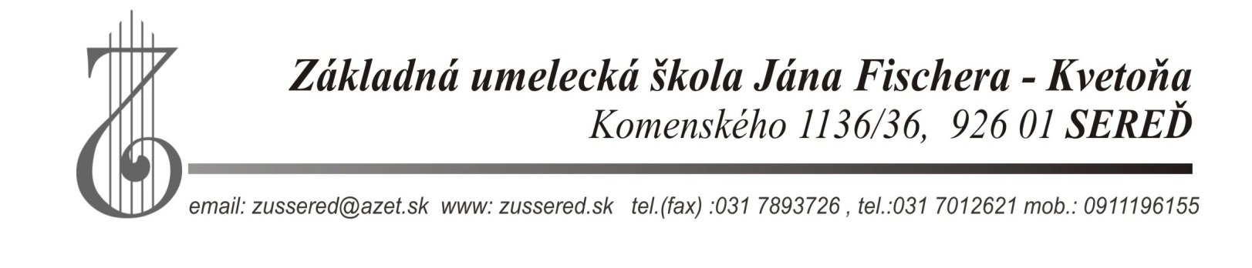

V Seredi, 13.11.2014

Vec:
VÝZVA NA PREDLOŽENIE CENOVEJ PONUKY

Základná umelecká škola Jána Fischera - Kvetoňa v Seredi, ako verejný obstarávateľ v zmysle zákona NR SR č. 25/2006 Z.z. o verejnom obstarávaní a o zmene a doplnení niektorých zákonov v platnom znení vykonáva prieskum trhu – zákazka s nízkou hodnotou na dodanie predmetu obstarávania:

Názov zákazky
„Komplexné spracovanie účtovnej a mzdovej agendy pre Základnú umeleckú školu Jána Fischera - Kvetoňa v Seredi“.

Druh zákazky:
Služba

Hlavné miesto poskytovania služieb:
Základná umelecká škola Jána Fischera – Kvetoňa, Komenského 1136/36, Sereď a sídlo dodávateľa.

Stručný popis zákazky:
- Predmetom zákazky je poskytovanie účtovníckych služieb v sústave akruálneho podvojného účtovníctva pre rozpočtové organizácie, vrátane účtovnej závierky, spracovania mzdovej a personálnej agendy, rozpočtovníctva a štátneho výkazníctva s využitím vlastného softwarového vybavenia v termíne od 1.1.2015 do 31.12.2016.
Podmienky:
- Minimálne 3 roky skúsenosti s vedením účtovnej agendy pre rozpočtové organizácie a štátnym výkazníctvom,
- vlastníctvo licencie k IS pre spracovanie účtovníctva a miezd rozpočtových organizácií,
- kvalifikačné predpoklady – odborné vzdelanie zamerané na účtovníctvo rozpočtových a príspevkových organizácií a obcí.

Spoločný slovník obstarávania (CPV):
79211000-6 Účtovnícke služby

Množstvo alebo rozsah zákazky:
Predpokladaná hodnota zákazky bez DPH:
Hodnota: 9000 €

Trvanie zmluvy alebo lehota dodania:
Obdobie: v mesiacoch (od uzatvorenia zmluvy)
Hodnota: 24 mesiacov

Podklady a informácie uchádzač získa na adrese:
Základná umelecká škola Jána Fishera - Kvetoňa, Komenského 1136/36, 926 01 Sereď, kontaktná osoba: Dagmar Šajbidorová, riaditeľka školy, tel.: 031/7893726, mobil: 0911 196 155, e-mail: zussered@azet.sk

K cenovej ponuke je potrebné priložiť:
- Kópiu platného dokladu o oprávnení uskutočňovať účtovnícke služby, ktoré sú predmetom zákazky (kópia výpisu z Obchodného registra),
- uviesť klientov, u ktorých je možné získať referencie o poskytovaní uvedených služieb.

Cenovú ponuku zašlite na adresu:
Základná umelecká škola Jána Fischera - Kvetoňa, Komenského 1136/36, 926 01 Sereď, najneskôr do dňa 08.12.2014 do 12.00 hod. v uzatvorenej obálke s označením „Účtovnícke služby - NEOTVÁRAŤ“.

S uchádzačom, ktorého ponuka bude spĺňať vyšpecifikované kritériá v podmienkach zákazky pre verejného obstarávateľa najvýhodnejšie, bude uzatvorený zmluvný vzťah na dodávku služby. V prípade, že víťazná ponuka prekročí rozpočet zákazky verejného obstarávateľa, verejný obstarávateľ si vyhradzuje právo zákazku nezadať. Proti rozhodnutiu verejného obstarávateľa o výbere najvhodnejšieho uchádzača pri postupe zadávania zákazky s nízkou hodnotou nie je možné podať námietky.

.................................
Dagmar Šajbidorová
riaditeľka školy

Súťažné podklady k zákazke:
„Účtovnícke služby pre Základnú umeleckú školu Jána Fischera - Kvetoňa v Seredi

- Organizácia: Základná umelecká škola Jána Fischera - Kvetoňa v Seredi
- Sídlo: ul. Komenského 1136/36, 926 01 Sereď
- Počet zamestnancov: 21 stálych a 4 zamestnanci na dohodu o pracovnej činnosti
- Počet účtovných a
rozpočtových položiek
za rok cca: 5 000

....................................
Dagmar Šajbidorová
riaditeľka školy

